2019-2020学年第二学期浦前中心小学 现代教育技术中心工作小结

常州市浦前中心小学 李开

**一、疫情阶段线上学习：**

浦前小学疫情期间的线上教学，主要基于三点来进行推进：

（一）用好两张表。一是学生规划一张假期作息时间表，二是为学生推送一张一周课程预告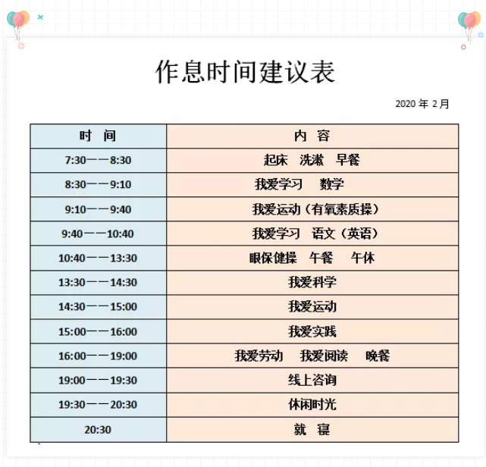

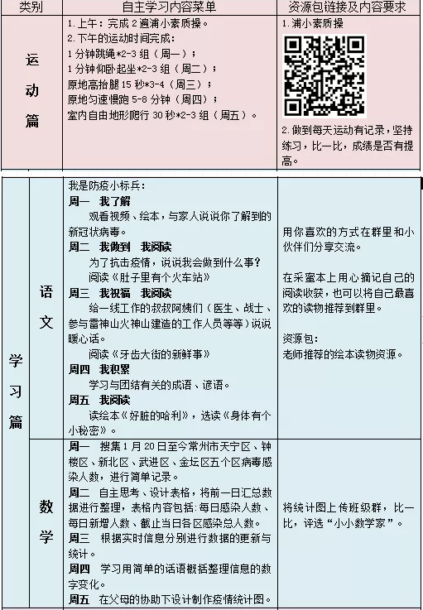

（二）用好两个群。利用QQ、微信相关功能，向学生推送丰富的学习资源，同时布置相关的学习任务。学习内容丰富，形式多样，涵盖所有学科，每周一个主题定期更新。学生学习成果及时上传QQ群平台，教师及时批阅。

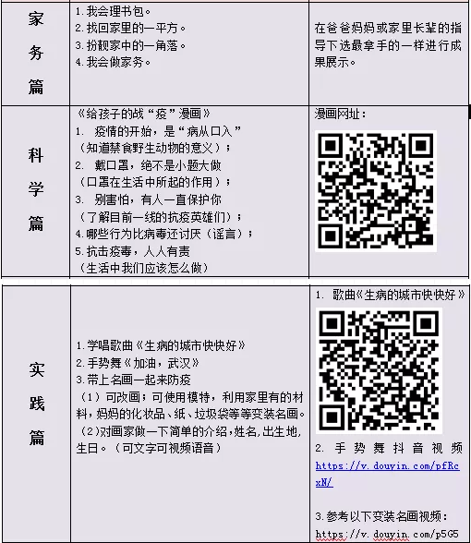

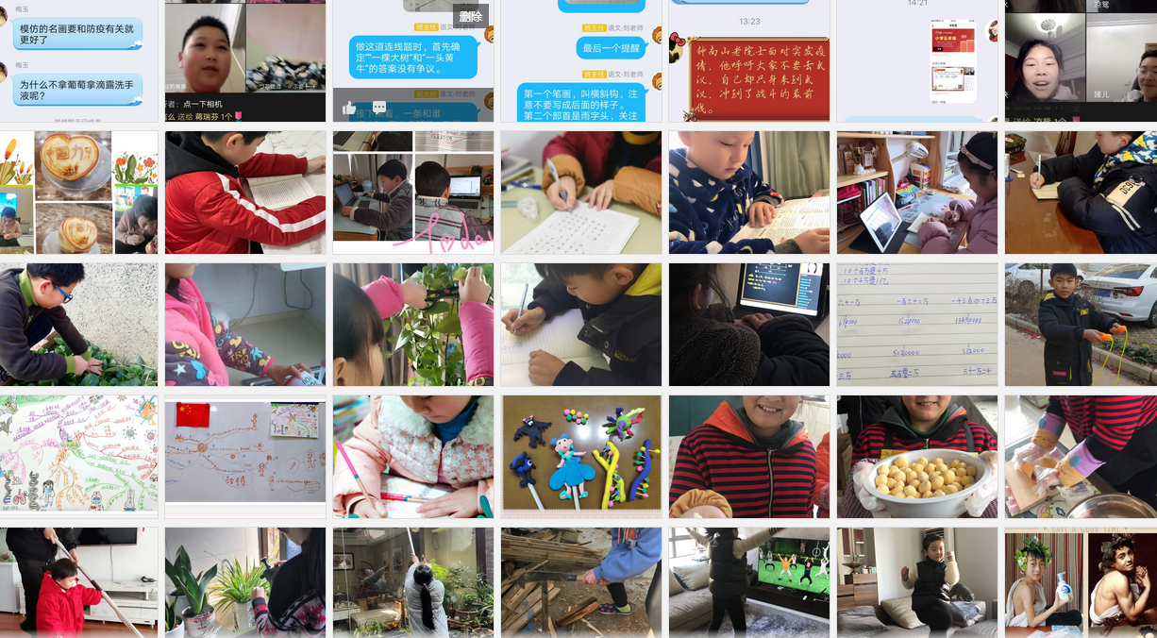

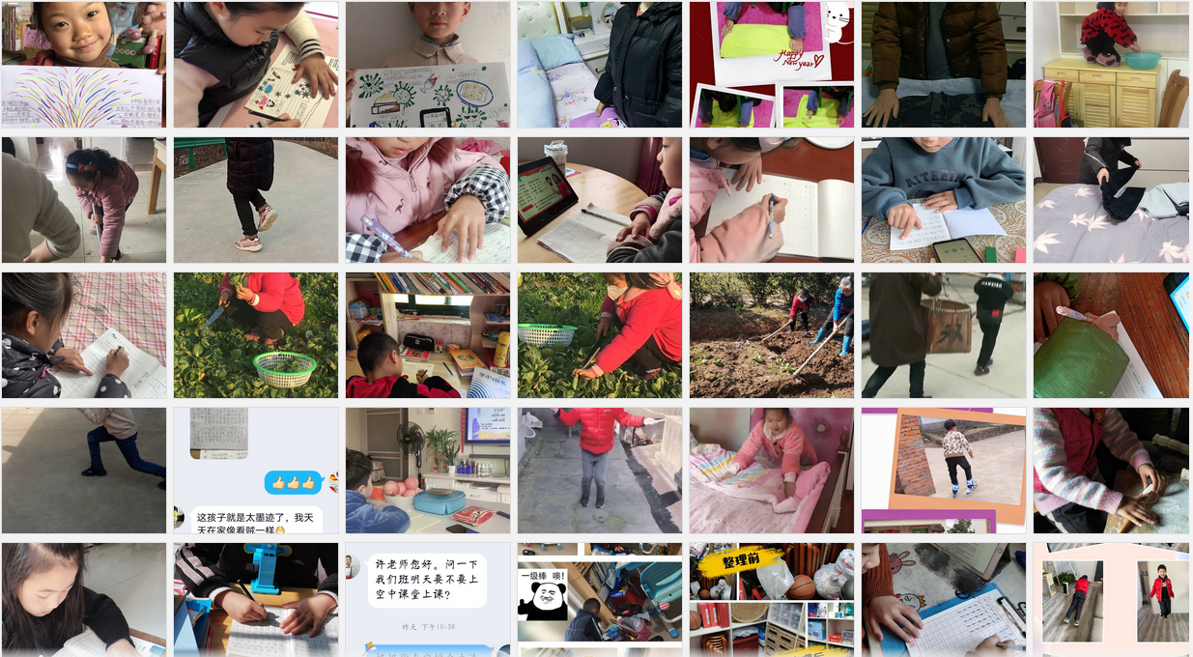

（三）用好一个直播平台。利用QQ直播功能开展定期的线上答疑。

每天晚上7点开始的线上咨询时间内，学生可针对当天的学习内容进行讨论和提问。教师有序组织学生进行互动答疑。

（四）**疫情阶段线上学习的主要存在的问题：**

1. 教师缺少实际开展网络教学活动的经验，特别是对网络教学资源的整合，网络教学的具体开展方式还属于探索阶段。因此工作量很大，效率比较低。
2. 线上教学受到家庭环境的制约，部分孩子由于各种原因无法正常开展线上教学。
3. 缺少相对完整的课程体系。各学科教师虽然能基于本周主题设计教学任务，推送教学资源。但是相比线上机构的网络课程，是零散的，不成体系的。
4. 缺少统一的网络平台。四年级的学生看不到五年级的资源，四（1）班的学生不知道四（2）班的学习任务。教师、学生被割裂成一个一个班级，缺少群体的互动。同时在资源的收集、整理、发布上有着明显的缺陷。
5. 缺少更多的针对学生的监控和管理手段，特别是学生学习过程的管理和监控。仅能以网络打卡等简单形式进行反馈，无法反馈学习过程。
6. **正常开学后的信息化工作重点：**
7. **积极开展“常态化”数字化学习试点**

主要做法：

A.定制计划，枚举具体课例，信息中心统筹安排。

B.定期开展研讨活动，每月一次，及时分享、交流。

C.先从最基本的APP课堂应用开展教学活动。

D.加强学习，逐步把简单的APP应用融入平台中设计。

**2.现代教育技术团队工作与数字化学习“常态化”有机结合**

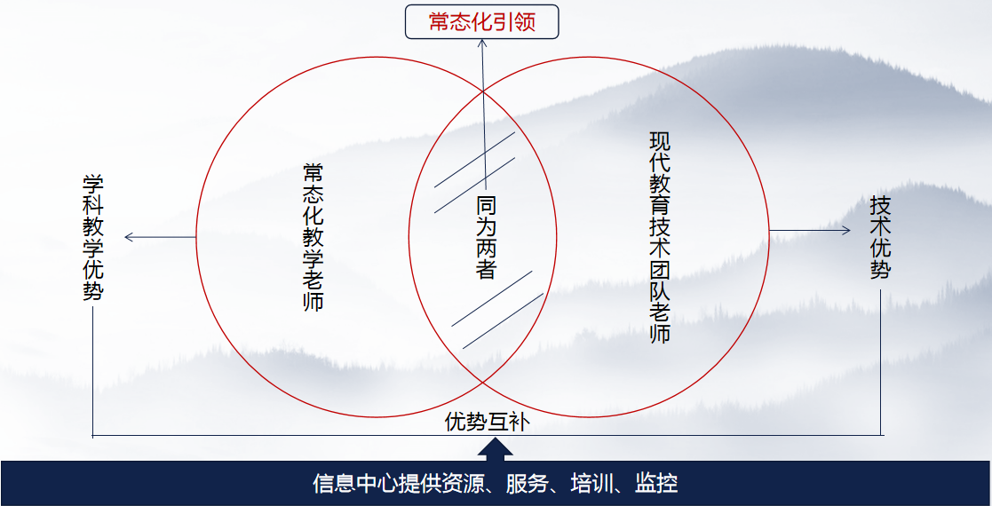

**3.信息技术课堂的“脱机”尝试**

主要做法：引入C++课程，人工智能理论课程，信息技术知识普及课程，在特殊时期特殊情况下在室内开展脱机信息技术课堂教学。

1. **为防疫工作保驾护航**

整合资源，为防疫工作做好表单设计、数字化资源共享、信息汇总等有效工作举措。